中学校３年生 数学 単元名 ２ 平方根 ＮＯ．１
１ 次の数の平方根を求めなさい。（１０点×４問）
（１）

- １００

- ６

（４） 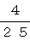 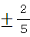
２ 次の数を根号を使わずに表しなさい。（１０点×４問）
（１）

（２）

（３）

（４） 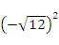

３ 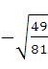 を根号を使わずに表しなさい。（２０点）
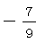

中学校３年生 数学 単元名 ２ 平方根 ＮＯ．２
１ 次の各組の数の大小を、不等号を使って表しなさい。 （１０点×４問）
（１） ,

（２） ,

（３） ,

（４） ,

２ ２０以下の、素数の個数を求めなさい。（１０点）

答え ８個

３ 次の数を素因数分解しなさい。（１０点×３問）

（１） ２１

（２） ４８

（３） ２８０

４ をみたす整数nの個数を求めなさい。（２０点）

答え ６個

中学校３年生 数学 単元名 ２ 平方根 ＮＯ．３
１ 次の計算をしなさい。（１０点×４問）

（１）

（２）

（３）

（４）

２ 次の数を の形に表しなさい。（１０点×２問）
（１）
（２）

３ 次の数を の形に表しなさい。（１０点×２問）
（１）
（２）

４ が整数になるとき、できるだけ小さい自然数 を求めなさい。（２０点）

中学校３年生 数学 単元名 ２ 平方根 ＮＯ．４
１ 次の計算をしなさい。（１０点×４問）
（１）
別解
（２）
別解
（３）
（４）

２ 次の数の分母を有理化しなさい。（１０点×４問）
（１） 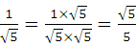
（２） 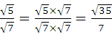
（３） 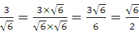
（４） 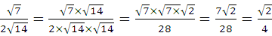

３ 次の計算をしなさい。（２０点）
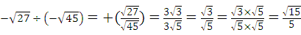


中学校３年生 数学 単元名 ２ 平方根 ＮＯ．５

１ 次の数を小数で表したとき、数字の並び方が同じになるのは、
どれとどれですか。２組答えなさい。（１０点×２問）
ア イ
ウ 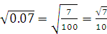 エ 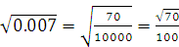
したがって、 答 アとエ 、イとウ

２ 、 として、次の値を求めなさい。（１０点×６問）
（１）
（２）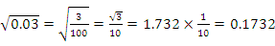
（３）
（４）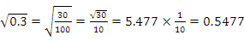
（５）
（６）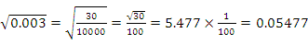

３ として、 の値を求めなさい。（２０点）
中学校３年生 数学 単元名 ２ 平方根 ＮＯ．６
１ 次の計算をしなさい。（１０点×８問）

（１）
（２）
（３）
（４）
（５）
（６）
（７）
（８）
=(－１－３) + (5－4) = －4 +

２ 次の計算をしなさい。（２０点）
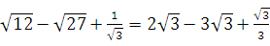
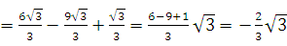
中学校３年生 数学 単元名 ２ 平方根 ＮＯ．７
１ 次の計算をしなさい。（１０点×４問）
（１）
（２）
（３）
（４）

２ 次の計算をしなさい。（１０点×４問）
（１）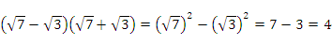
（２）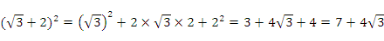
（３）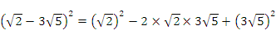
（４）(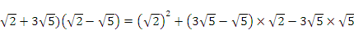

３ 次の計算をしなさい。（２０点）
